C. Obtusa "Kosteri"

Özellikleri

Bu tür orijinal bir görünüme sahiptir. Bitkinin küçük yassı dalları birbirine sarılmıştır ve yazın yeşil renkte parlarken kışın bronz rengini alır. Bitki en son güzelliğine ulaşmak için belirli zaman ister. Ama sonunda da mükemmel görünür.

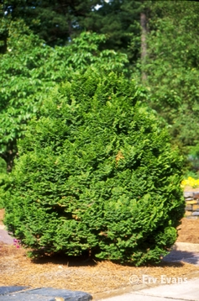

Yapraklı Ağaclar | YAPRAK  RENGİ | ÇİÇEK  RENGİ | MEYVE  (TOHUM)  RENGİ | SONBAHARDA  YAPRAK  RENGİ | çiçek açma dönemi | boy(max mt.) | çit için | bodur için | grup için | Davranış |  |  | Gelişme |  |  | Toprak |  | Işık İhtiyacı |  |  | İklim |  | Bölge |  |  |  | not
 |  |  |  |  |  |  |  |  |  | yayılıcı | dağınık | piramit form | yavaş | orta | hızlı | taze / havalanmış | kuru | güneş | gölge | yarı gölge | soğuk | ılıman | kıyı şeridi | alçak rakım | yüksek rakım | ova | not
C. Obtusa "Kosteri" | Yeşil | - | - | - | - | X | - | - | - | - | - | - | - | - | - | - | - | - | - | - | - | - | - | - | - | - | -

